ANÁLISE COMPARATIVA DE ALGORITMOS DE CLASSIFICAÇÃO SUPERVISIONADA NA RESERVA EXTRATIVISTA MARINHA CUINARANA, PARÁ

Euller Pimentel Teixeira¹, Gustavo Kaê Lima Gouveia², Ruan Matheus Barroso Silva³, Bianca Cristine Lima Gouveia⁴, Taynara Santos Amaral⁵, Maria Luiza Nascimento Dias⁶

¹Graduado em Engenharia Ambiental e Energias Renováveis. Universidade Federal Rural da Amazônia. Email: euller.pimentel19@gmail.com.
²Graduado em Engenharia Ambiental e Energias Renováveis. Universidade Federal Rural da Amazônia.
³Graduado em Ciências Contábeis. Universidade Federal Rural da Amazônia.
⁴Graduanda em Administração. Universidade Federal Rural da Amazônia.
⁵Mestre em Ciências Ambientais. Universidade Federal do Pará.
⁶Doutoranda do Programa de Pós-graduação em Ciências Ambientais. Universidade Federal do Pará.

RESUMO
O presente artigo aborda o mapeamento do uso e cobertura do solo na Reserva Extrativista Marinha Cuinarana, localizada em Magalhães Barata, Pará, utilizando imagens do satélite Sentinel-2 e técnicas de classificação supervisionada. O objetivo foi avaliar quatro algoritmos de classificação (Random Forest (RF), Library for Support Vector Machines (LibSVM), Classification and Regression Trees (CART) e Minimum Distance Euclidean (MMD)) para identificar qual apresenta melhor desempenho na área de estudo. Foram identificadas cinco classes principais de uso e cobertura da terra: Vegetação, Água, Solo Exposto, Campos Naturais e Nuvem. A classe vegetação, composta predominantemente por áreas extensas de manguezais, foi mais representativa, abrangendo entre 65,52% e 73,01% da área total, seguida pela classe Água (21,51% a 23,40%), relacionada aos rios Cuinarana e Marapanim. A qualidade das classificações foi avaliada por meio da matriz de confusão, resultando em índices Kappa considerados “excelentes” para todos os métodos, exceto para a classe “Nuvem” no MMD, que apresentou Acurácia do Produtor de 70,9%, demonstrando menor capacidade de distinção. Visualmente, as classificações LibSVM e RF apresentaram definição espacial mais clara e coerência das classes. Conclui-se que a combinação da imagem Sentinel-2 com técnicas de classificação supervisionada é eficaz para o monitoramento ambiental, destacando-se o LibSVM para a área estudada, possibilitando um mapeamento mais preciso, capaz de subsidiar ações de gestão e conservação nas áreas de Reservas Extrativistas costeiras.

Palavras-chave: Unidade de Conservação. Classificação Supervisionada. Geoprocessamento.

Área de Interesse do Simpósio: Metodologias, geotecnologias, estatística, e divulgação (popularização da ciência).

1. INTRODUÇÃO
O mapeamento do uso e da cobertura da terra é uma ferramenta fundamental para a compreensão e mitigação dos impactos ambientais resultantes das mudanças na terra (Romero et al., 2019). Entretanto, ainda persistem desafios para interpretar de maneira eficiente as imagens de satélite, principalmente quanto à escolha do algoritmo de classificação mais adequado às características espectrais da área de estudo (Martins; Poelking, 2023).
As ferramentas do geoprocessamento tornaram-se fundamentais para o planejamento, monitoramento e gestão ambiental (Silva; Orlanda, 2024). Nesse sentido, o Sensoriamento Remoto (SR) destaca-se dentre as principais técnicas para aquisição e análise de informações espaciais, amplamente utilizado para o planejamento e tomada de decisões socioeconômicas e de gestão política (Tavares et al., 2019). O SR facilita a aquisição de dados espaciais de alta precisão e detalhe, possibilitando análises complexas em escalas e dimensões que antes eram extremamente difíceis de capturar e sistematizar (Santori, 2021). Consequentemente, o SR é uma ferramenta essencial no contexto dos processos de classificação supervisionada de imagens.
O processamento digital de imagens multiespectrais envolve uma série de procedimentos, entre os quais se destaca a classificação, etapa que permite a transformação de valores espectrais em informações temáticas (Santos; Lima, 2019). Dentre as técnicas existentes, a classificação supervisionada distingue-se pelo uso de amostragem de pixels guiada por um analista, que é responsável por delimitar áreas representativas de cada classe presente na imagem. Esses dados são então utilizados para treinar um algoritmo, conhecido como classificador, que é empregado para classificar o restante da imagem (Florenzano, 2011).
A Reserva Extrativista Marinha (RESEX-MAR) de Cuinarana constitui um componente da rede de áreas protegidas da região do Salgado Paraense, abrangendo manguezais, campos naturais e ambientes estuarinos. Diante disso, o presente trabalho teve o objetivo de avaliar e comparar os desempenhos de quatro algoritmos de classificação supervisionada (RF, LibSVM, CART e MMD) para o mapeamento do uso e cobertura da terra da RESEX-MAR Cuinarana em Magalhães Barata - PA.

2. MATERIAL E MÉTODOS
2.1. ÁREA DE ESTUDO
A RESEX-MAR Cuinarana (Figura 1), possui uma extensão territorial de 11.036,41ha (Brasil, 2014) e localiza-se na microrregião do Salgado, Nordeste do Pará, no município de Magalhães Barata, cujas coordenadas geográficas da sede municipal são 00º47'38"S e 47º35'55"W (Silva, 2019), distante cerca de 156 km da capital do Estado do Pará, Belém (IBGE, 2025).
Figura 1 – Localização da área de estudo.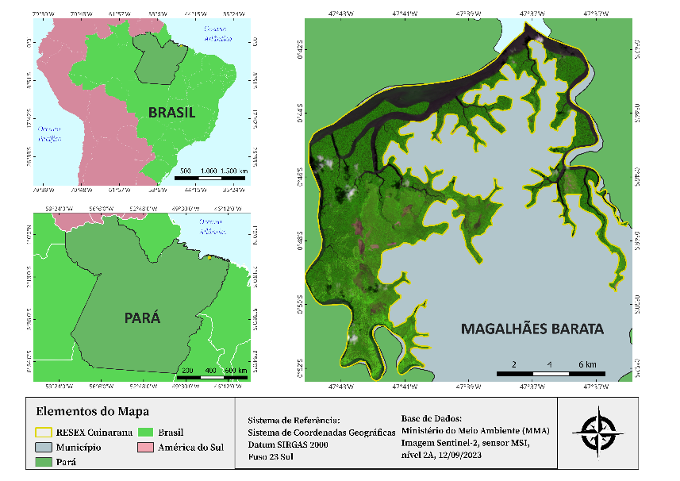
Fonte: Autores (2025).
2.2. PROCEDIMENTOS METODOLÓGICOS
O processamento digital da imagem consistiu em três etapas: pré-processamento, processamento e pós-processamento. No pré-processamento foi realizada a seleção de uma imagem Sentinel-2 na plataforma Google Earth Engine (GEE), utilizando scripts na linguagem JavaScript. Foram definidos critérios de filtragem que incluíram o período de imageamento compreendido entre 01/09/2023 e 30/12/2023, e a cobertura de nuvens menor que 10%. A imagem selecionada correspondeu ao produto Sentinel-2, nível 2A, sensor MultiSpectral Instrument (MSI), do dia 12/09/2023 (ID: COPERNICUS/S2_HARMONIZED/20230912T133839_20230912T133836).
Por conseguinte, foi importado o arquivo vetorial da área de estudo no GEE, delimitando e recortando a cena para a RESEX Cuinarana. As composições RGB foram geradas em etapas posteriores de classificação. Os dados vetoriais utilizados foram obtidos através do Instituto Chico Mendes de Conservação da Biodiversidade (ICMBio) e do Instituto Brasileiro de Geografia e Estatística (IBGE), ambos disponíveis de forma gratuita nos bancos de dados das suas plataformas digitais.
Na etapa de processamento, foram definidas as regiões de amostragem (treinamento) e executadas as classificações supervisionadas. Para a exportação das imagens foi definida a resolução espacial de 10 m. Por fim, na etapa de pós-processamento foi realizado o mapeamento dos resultados, o que incluiu a produção dos mapas, análise e interpretação dos dados adquiridos. As confecções dos mapas ocorreram através do software livre QGIS versão 3.22.6.
2.3. CLASSIFICAÇÃO SUPERVISIONADA
Foram realizadas as classificações supervisionadas utilizando 4 classificadores disponíveis no GEE: o RF, LibSVM, CART e MMD. Para a classificação foram coletadas 200 amostras de treinamento para cada classe, visto que o total das amostras (1000) se mostraram representativas em toda área de estudo.
Os resultados das classificações foram comparados entre si com base na área total de cada classe e nos índices obtidos por meio da Matriz de Confusão, que forneceu automaticamente as métricas de Índice Kappa (K), a Acurácia Geral (AG), Acurácia do Usuário (AU) e a Acurácia do Produtor (AP). Os valores obtidos pelo K, foram analisados (Tabela 1), conforme os intervalos e níveis de concordância estabelecidos por Fonseca (2000).
Tabela 1 – Intervalo de qualidade de classificação segundo o índice Kappa.
Valor do índice Kappa (K) | Qualidade da Classificação
0,00-0,20 | Ruim
0,21-0,40 | Razoável
0,41-0,60 | Boa
0,61-0,80 | Muito boa
0,81-1,00 | Excelente
Fonte: Adaptado de Fonseca (2000).
O K expressa o grau de concordância entre os dados classificados e as amostras de referência, variando de 0 a 1, gerando um aspecto de confiabilidade e precisão da classificação. Valores mais próximos de 1, indicam maior qualidade da classificação (Perroca; Gaidzinski, 2003). Os métodos utilizados seguiram Gamba e Luchiari (2005), em consonância com Santos (2021), como estudos primordiais para auxiliar na pesquisa.

3. RESULTADOS E DISCUSSÃO
A aplicação dos quatro métodos de classificação supervisionada resultou no mapeamento das classes de uso e cobertura da terra da área de estudo, permitindo compreender a distribuição espacial das classes e comparar visualmente as informações resultantes. A caracterização identificou 5 classes, denominadas: Vegetação, Água, Solo Exposto, Campos Naturais e Nuvem, dispostas na Figura 2.
Figura 2 - Classificações supervisionadas realizadas na área de estudo.
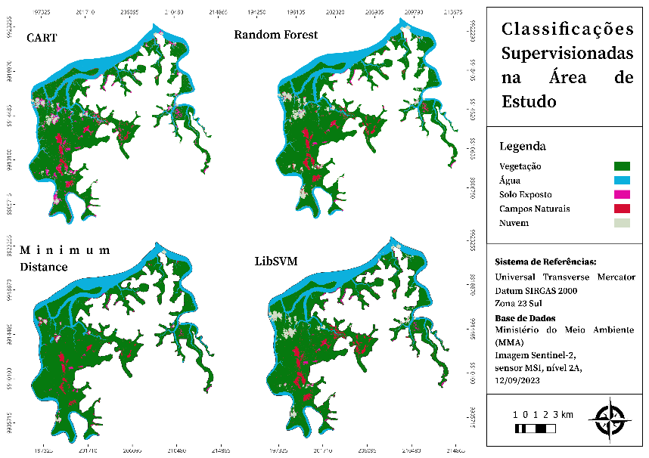
Fonte: Autores (2025).
As classes foram representadas conforme a legenda, em que “Vegetação” foi representada no mapa pela coloração verde, a classe “Água” pelo tom azul, a classe “Solo Exposto” pela cor rosa claro, a classe “Campos Naturais” pelo tom de rosa escuro e a classe “Nuvem” pelo tom de cinza claro.
Os resultados referentes às áreas de uso e cobertura do solo e suas porcentagens, de acordo com cada método de classificação supervisionada, podem ser visualizadas na Tabela 1. A análise comparativa dos métodos evidencia uma predominância das classes Vegetação e Água, que juntos representam mais de 88% da área de estudo.
Tabela 2 - Áreas das classes de uso e cobertura do solo em hectares (ha) e porcentagem (%).
 | RF |  |  | CART |  | LibSVM |  | MMD
 |  | ha | % | ha | % | ha | % | ha | %
Vegetação |  | 7433,89 | 67,35 | 7232,39 | 65,52 | 7588,09 | 68,75 | 8058,84 | 73,01
Água |  | 2582,89 | 23,40 | 2564,09 | 23,23 | 2374,33 | 21,51 | 2484,08 | 22,51
Solo Exposto |  | 83,199 | 0,75 | 469,073 | 4,25 | 115,71 | 1,05 | 100,873 | 0,91
Campos Naturais |  | 532,533 | 4,82 | 468,509 | 4,24 | 528,36 | 4,79 | 311,308 | 2,82
Nuvem |  | 405,27 | 3,67 | 303,713 | 2,75 | 431,29 | 3,91 | 82,676 | 0,75
Total |  | 11037,78 | 100 | 11037,78 | 100 | 11037,78 | 100 | 11037,78 | 100
Fonte: Autores (2025).
Analisando a Tabela 2, nota-se que a classe “Vegetação” apresentou a maior área e porcentagem em todos os métodos (67,35% (RF), 65,52% (CART), 68,75% (LibSVM), 73,01% (MMD)). Isso ocorre devido às extensas áreas de manguezais abrangidas pela unidade de conservação. Este resultado corrobora com Teixeira (2022), o qual enfatiza que os manguezais são uma das principais classes formadoras da paisagem da região. Esses dados podem ser visualizados melhor na Figura 3, que mostra a relação entre os algoritmos e a área total das classes.
Figura 3 - Classes de uso e cobertura do solo para cada método.
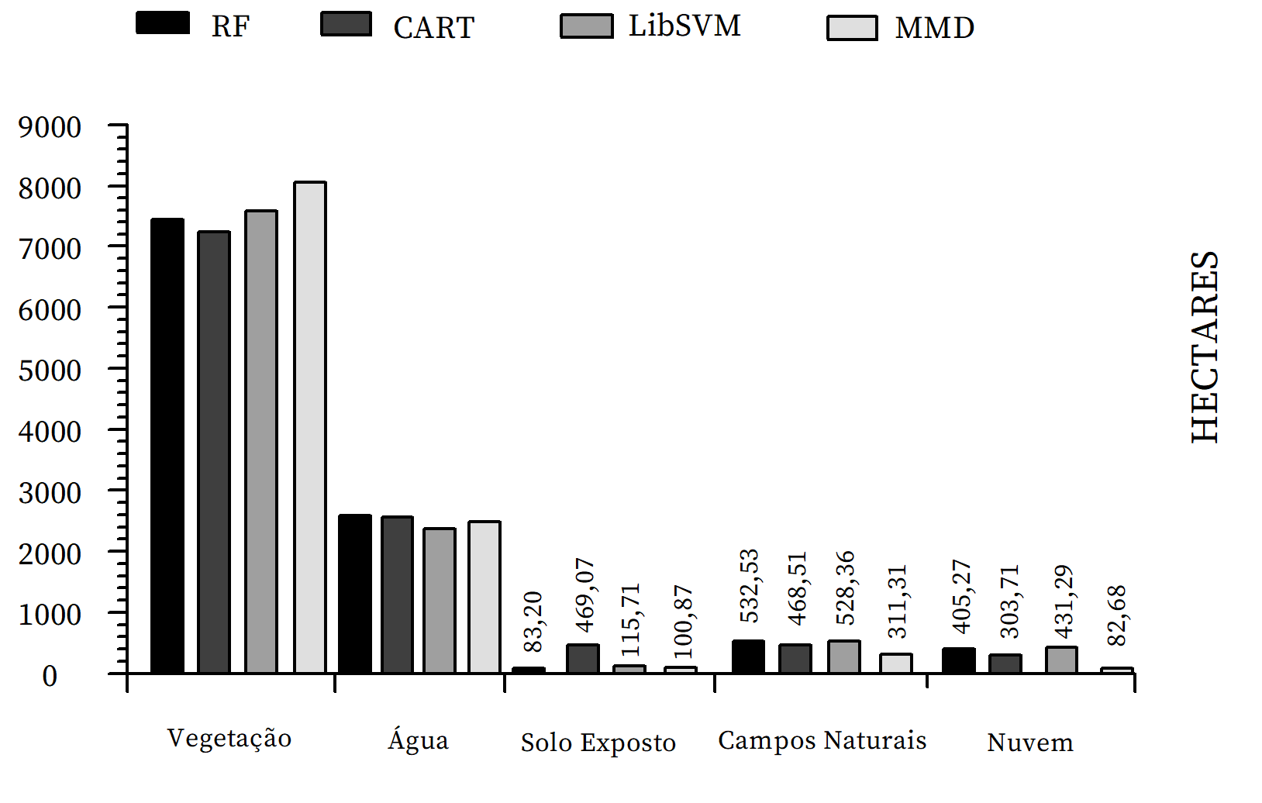
Fonte: autores (2025).
Nesse contexto, a classe “Água” é a segunda em extensão em todos os métodos RF, CART, LibSVM e MMD com 23,40%, 23,23%, 21,51% e 22,51, respectivamente, devido a reserva ser banhada pelo rio Marapanim o principal curso d’água da bacia hidrográfica que abrange a região e pelo rio Cuinarana sendo um dos seus principais afluentes (Mendes; Soares; Quintairos, 2022).
Posteriormente foram gerados o K e AG que podem ser observados na Tabela 3, além de AU e AP a partir da matriz de confusão. A análise da matriz de confusão gerada permitiu analisar os resultados estatísticos das classificações, obtendo resultados positivos para K, considerados “Excelente” para todos os classificadores, conforme os intervalos e níveis de concordância estabelecidos por Fonseca (2000).
Tabela 3 - Validação estatística da classificação supervisionada na área de estudo.
Métodos | AG | K | Qualidade da Classificação
RF | 98,3 | 0,98 | Excelente
CART | 97,2 | 0,96 | Excelente
LibSVM | 99,1 | 0,98 | Excelente
MMD | 93,9 | 0,92 | Excelente
Fonte: Autores (2025).
Segundo os resultados de AG e K, o melhor método de classificação supervisionada para a área de estudo foi o LibSVM, com AG de 99,1% e 0,98 de K. Em seguida, destacou-se o método RF com 98,3% e 0,98 de AG e K, respectivamente. Os métodos CART e MMD foram os que apresentaram os menores valores de AG e K, sendo 97,2% (AG) e 0,96 (K) para o método CART, e 93,9% (AG) e 0,92 (K) para o MMD.
Os dados de AP e AU (Tabela 4) mostram que a maioria das classes tiveram resultados elevados, com exceção do resultado de AP para a classe “Nuvem” no método MMD, que correspondeu a 70,9%, indicando que 29,1% das áreas correspondentes a essa classe não foram identificadas corretamente pelo algoritmo, ao passo que o resultado de AU foi de 93,9%, indicando que o usuário apontou incorretamente somente 6,1% dos pixels correspondentes a essa classe. Esses dados resultantes são semelhantes aos de Santos (2021) que apresentou valores menores para o método MMD na RESEX-MAR de Soure.
Tabela 4 - Acurácia do Usuário (%) e Acurácia do Produtor (%).
 | RF |  |  | CART |  |  | LibSVM |  |  | MMD
 | AU | AP |  | AU | AP | AU |  | AP | AU |  | AP
Vegetação | 100 | 100 |  | 98,6 | 94,7 | 98,7 |  | 100 | 87,3 |  | 100
Água | 100 | 97,7 |  | 98,6 | 97,3 | 100 |  | 100 | 91,4 |  | 98,6
Solo Exposto | 98,8 | 96,7 |  | 93,9 | 97,1 | 100 |  | 100 | 97,1 |  | 94,3
Campos Naturais | 95,5 | 98,4 |  | 100 | 100 | 100 |  | 98,7 | 93,5 |  | 94,8
Nuvem | 96,1 | 100 |  | 95,2 | 96,7 | 100 |  | 100 | 93,9 |  | 70,9
Fonte: Autores (2025).
Dessa forma, foi possível identificar a partir da interpretação dos dados, assim como da avaliação visual e comparação das 4 classificações, que os métodos LibSVM e RF foram os que se destacaram por terem apresentados classes e regiões bem definidas em relação a imagem Sentinel, sendo o método LibSVM considerado o mais adequado, já que este apresentou os melhores resultados: 99,1% (K), 98% (AG), 98,7% - 100% (AU) e 98,7% -100% (AP).
O MMD apresentou desempenho menor por considerar apenas a distância média entre classes, desconsiderando variação interna dos pixels, o que o torna mais suscetível a misturas espectrais, como as presentes em nuvens e sombras. Por outro lado, o RF e LibSVM demonstraram desempenho superior por lidar melhor com tratamento de relações não lineares e alta variabilidade espectral, resultando em classificações mais precisas e estáveis ​​nas zonas de transição entre vegetação e água.

4. CONSIDERAÇÕES FINAIS
O uso de imagem Sentinel-2A aliada à classificação supervisionada mostrou resultados satisfatórios na diferenciação das cinco classes pré-definidas na etapa de treinamento, demonstrando uma precisa caracterização da área, o que permitiu comprovar sua eficácia para o mapeamento do uso e cobertura do solo na RESEX-MAR Cuinarana, tendo em vista que os valores de K foram excelentes para todos os métodos.
A partir da metodologia proposta foi possível identificar as diferentes classes que ocupam a área estudada. A utilização de diferentes técnicas de classificação supervisionada, possibilitou selecionar o algoritmo que apresentou melhores resultados de validação estatística. Comprovou-se que o melhor método de classificação para a área de interesse foi o LibSVM, que apresentou 99,1% de AG e 0,98 de K, demonstrando ser preciso, o que beneficia o monitoramento ambiental, a gestão e conservação nas áreas da RESEX-MAR Cuinarana.
Por fim, ressalta-se que o presente estudo pode servir como referêncial metodológico para futuras pesquisas focadas nas análises do uso e cobertura da terra utilizando as geotecnologias, auxiliando na seleção do método mais acurado para a região de interesse, com destaque para áreas de unidades de conservação.

REFERÊNCIAS
BRASIL. Decreto de 10 de outubro de 2014. Cria a Reserva Extrativista Marinha Cuinarana, localizada no Município de Magalhães Barata, Estado do Pará. Diário Oficial da União: seção 1, Brasília, DF, 13 out. 2014. Disponível em: http://www.planalto.gov.br/ccivil_03/_Ato2011-2014/2014/Dnn/Dnn18044.htm. Acesso em: 1 jun. 2025.

FLORENZANO, Gallotti Teresa. Iniciação em Sensoriamento Remoto. 3. ed. São Paulo: Oficina de Textos, 2011. 128p.

GAMBA, Carlos Tadeu de Carvalho; LUCHIARI, Ailton. Avaliação da exatidão de classificadores automáticos na classificação do uso e do revestimento da terra na região de Cananéia. In: ENCONTRO DE GEÓGRAFOS DA AMÉRICA LATINA, 10., 2005, São Paulo. Anais [...]. São Paulo: Universidade de São Paulo, 2005.

INSTITUTO BRASILEIRO DE GEOGRAFIA E ESTATÍSTICA – IBGE. Cidades e Estados: Magalhães Barata (PA), 2025. Disponível em: https://www.ibge.gov.br/cidades-e-estados/pa/magalhaes-barata.html. Acesso em: 1 jun. 2025.

INSTITUTO CHICO MENDES DE CONSERVAÇÃO DA BIODIVERSIDADE - ICMBIO. Reserva Extrativista Marinha Cuinarana, 2025. Disponível em: https://www.gov.br/icmbio/pt-br/assuntos/biodiversidade/unidade-de-conservacao/unidades-de-biomas/amazonia/lista-de-ucs/resex-marinha-guinarana. Acesso em: 1 jun. 2025.

MARTINS, Thiago da Conceição; POELKING, Everton Luís. Comparação classificadores em imagens de satélites com diferentes resoluções espaciais. In: SIMPÓSIO BRASILEIRO DE SENSORIAMENTO REMOTO, 20., 2023, Florianópolis. Anais [...]. São José dos Campos: INPE, 2023. p. 3435-3438. Disponível em: https://proceedings.science/p/164941?lang=pt-br. Acesso em: 1 jun. 2025.

MENDES, Ronaldo Lopes Rodrigues; SOMBRA, Daniel; QUINTAIROS, Marcos Vinícius Rodrigues. Caderno de mapas da Bacia do Rio Marapanim [recurso eletrônico]: caracterização da bacia e das subbacias: localização e acesso, aspectos socioambientais, aspectos socioeconômicos. Belém: NUMA/UFPA, 2022. Disponível em: https://www.researchgate.net/publication/366185073_Caderno_de_Mapas_da_Bacia_do_Rio_Marapanim. Acesso em: 9 jul. 2025.

PERROCA, Márcia Galan.; GAIDZINSKI, Raquel Rapone. Avaliando a confiabilidade interavaliadores de um instrumento para classificação de pacientes - coeficiente Kappa. Rev. Esc. Enferm. USP, 2003; n. 1, v.37, p. 72-80.

ROMERO, Cristhy Willy da Silva et al. Comparação entre resultados de classificação supervisionada para única data e para diferentes datas do município de Santa Fé do Sul-SP. In: SIMPÓSIO BRASILEIRO DE SENSORIAMENTO REMOTO, 19., 2019, Santos. Anais […]. São José dos Campos: INPE, 2019. p. 1-4. Disponível em: https://proceedings.science/p/168. Acesso em: 1 jun. 2025.

SANTORI, Alisson Rodrigues. Geotecnologias aplicadas à análise ambiental: aquisição e avaliação de variáveis espectrais da vegetação entre os anos de 2018 e 2019 na bacia hidrográfica do Ribeirão das Cruzes, Selvíria/MS. 2021. Dissertação (Mestrado em Geografia) –Universidade Federal de Mato Grosso do Sul, Três Lagoas, 2021.

SANTOS, Leovigildo Aparecido Costa; LIMA, Paulo Eliardo Morais de. Comparação entre diferentes algoritmos de classificação supervisionada em imagens Landsat-8 no mapeamento temático da bacia hidrográfica do rio caldas, Goiás. Revista Brasileira de Geografia Física, v. 12, n. 3, p. 961-972, 2019. Disponível em: https://periodicos.ufpe.br/revistas/rbgfe. Acesso em: [01 jun. 2025].

SANTOS, Isabela Rodrigues. Avaliação dos serviços ecossistêmicos ofertados pelos manguezais amazônicos: estudo de caso na costa paraense. 2021. Dissertação (Mestrado em Ciências Ambientais) – Universidade do Estado do Pará, Centro de Ciências Naturais e Tecnologia, Belém, 2021.

SILVA, Vagner Paz da; ORLANDA, José Fábio França. Evolução temporal do sensoriamento remoto no contexto da detecção de áreas degradadas na Amazônia: uma revisão sistemática. Revista da Casa da Geografia de Sobral, Sobral, v. 26, n. 1, p. 169–182, 2024. DOI: 10.35701/rcgs.v26.922. Disponível em: https://rcgs.uvanet.br/index.php/RCGS/article/view/922. Acesso em: 1 jun. 2025.

SILVA, Silvano Costa da. Aspectos geoambientais dos recursos hídricos do rio Cuinarana, Magalhães Barata-Pará. 2019. Dissertação (Mestrado em Ensino de Ciências Ambientais) – Instituto de Geociências, Universidade Federal do Pará, Belém, 2019.

TAVARES, Bárbara Laura et al. Uso de diferentes classificadores no mapeamento de áreas de soja, sul de Rondônia. In: SIMPÓSIO BRASILEIRO DE SENSORIAMENTO REMOTO, 19., 2019, Santos, SP. Anais [...]. São José dos Campos, SP: INPE, 2019. p. 1361-1364.

TEIXEIRA, Euller Pimentel. Análise espacial e temporal do uso e cobertura do solo nas Reservas Extrativistas da costa paraense. 2022. Trabalho de Conclusão de Curso (Bacharelado em Engenharia Ambiental e Energias Renováveis) – Universidade Federal Rural da Amazônia, Campus Capanema, Capanema, 2022.

